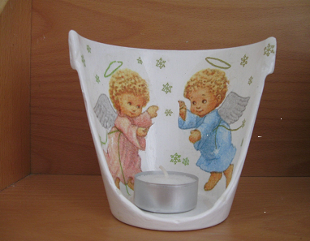

Obecní úřad v Bylanech srdečně zve
všechny občany na tradiční
Vánoční trhy
V neděli 30.listopadu od 13.00 hod v KD v Bylanech
Lidoví řemeslníci a ostaní prodejci nabídnou zájemcům výrobky floristiky, vánoční zboží-svícny, věnečky, keramiku, malované na hedvábí, malované na kameny, panenky ze šustí, perníčky,knihy, hračky aj.

